Instituto Tecnológico de Costa Rica
Escuela de Ingeniería en Computación
Principios de Sistemas Operativos
II Tarea Programada
Daniel Cortés Sáenz, Isaac Ramírez Solano
II Semestre, 2013

Semáforos utilizados
En el proyecto se uso un semáforo en la memoria compartida principal. El semáforo corresponde a una bandera binaria. La utilización de este semáforo es para que los procesos que acceden a memoria y se apoderan de esta, sin permitirle a otros procesos que ingresen a realizar acciones como leer o escribir. El uso de este semáforo fue debido a que los procesos egoístas y los procesos escritores cuando se apoderan de la memoria no permiten a ningún otro proceso que entre a esta a hacer otra acción.

Sincronización
La sincronización de procesos se logro gracias al semáforo binario que se implemento en la posición 1 de la memoria. Cada vez que un proceso intenta ingresar a la memoria pregunta si este semáforo esta disponible para acceder, si el semáforo esta en 0 cualquier proceso puede entrar, de lo contrario si el semáforo esta en 1 es porque otro proceso esta en la zona critica y no le permite el acceso a nadie mas.
Si el semáforo es 1 entonces el proceso que solicita el acceso se pone en estado de bloqueado ya que no se le puede dar los recursos que necesita.

MMAP
La diferencia entre “mmap” y “shmget” usualmente no es muy clara, la diferencia hubiera sido la forma de solicitar la memoria compartida y como accederla. Por ejemplo para acceder a memoria con shmget se hace de la siguiente manera:

#include <sys/types.h>
#include <sys/ipc.h>
#include <sys/shm.h>
size_t len; // size of data we want
void *buf; // to point to shared data
int shmid;
key_t key = 9876; // or IPC_PRIVATE
shmid = shmget(key, len, IPC_CREAT|0666);
if (shmid == -1) ...
// error
buf = shmat(shmid, NULL, 0);

Contrario al mmap que solicita memoria así:

#include <sys/types.h>
#include <sys/mman.h>
size_t len; // size of data we want
void *buf; // to point to shared data
buf = mmap(NULL, len, PROT_READ|PROT_WRITE, MAP_SHARED|MAP_ANON, -1,// fd=-1 is unnamed 0);

Uso del programa
Ejecutar el archivo MakeFile para generar los ejecutables de los programas:
1> make

Si la compilación es exitosa, se deben crear los siguientes archivos ejecutables:
2> espia finalizador inicializador reader readerEgoista writer

El primer programa a ejecutar es el inicializador, recibe por parámetros la cantidad de líneas que va a tener la memoria compartida y el número de procesos que utilizarán la memoria. Este último parámetro es importante porque por debajo se crea otra memoria compartida. Esta memoria será actualizada con la acción que realizan los procesos para que el programa espía pueda saber qué es lo que están haciendo:
3> ./inicializador 10 5

En el caso anterior, se definió una memoria compartida de 10 líneas y habrán 5 procesos corriendo durante toda la ejecución. Los procesos se distribuirán de acuerdo a cómo se creen los readers, writers y readers egoístas.
El siguiente paso consiste en crear los readers, writers y readers egoístas, cada uno recibe 3 parámetros. El primero consiste en cuántos procesos de ese tipo se crearán. El segundo parámetro especifica el tiempo en que el proceso estará dormido cuando así lo requiera. El último, especifica el tiempo que tardará ya sea escribiendo o leyendo (dependiendo del tipo de proceso):
4> ./writer 2 2 2
5> ./reader 2 1 1
6> ./readerEgoista 1 2 2

En este caso, se definieron 5 procesos (coincide con la cantidad de procesos especificados al inicializador). Se recomienda utilizar terminales diferentes para todos los programas ya que al iniciar alguna instancia de ellos, actualizan constantemente la consola imprimiendo mensajes.
Para iniciar el espía se debe ejecutar el siguiente comando:

7> ./espia

Al iniciar el programa se mostrará un menú con tres opciones.
- Estado de la memoria
- Estado de los procesos
- Salir
La opción 0 imprime toda la memoria compartida con su contenido. La opción 1 muestra el estado de todos los procesos en ese instante. Se muestra la información de cada proceso de la siguiente manera PID Tipo Estado Usando memoria. La opción 2 termina el programa espía.
Finalmente, para terminar la ejecución del proyecto, terminar los procesos y liberar los recursos compartidos se debe llamar al finalizador:

8> ./finalizador

Análisis de Resultados
Se lograron implementar todos los programas. Con el que más se tuvo problemas fue con el espía pues se definió como otro segmento de memoria compartida al cual los demás procesos escribían. Sin embargo, se logró incorporar al resto de programas.

Caso de Prueba
Para el caso de prueba seguir el ejemplo del uso del programa.
1> make
2> ./inicializador 10 5
3> ./writer 2 2 2
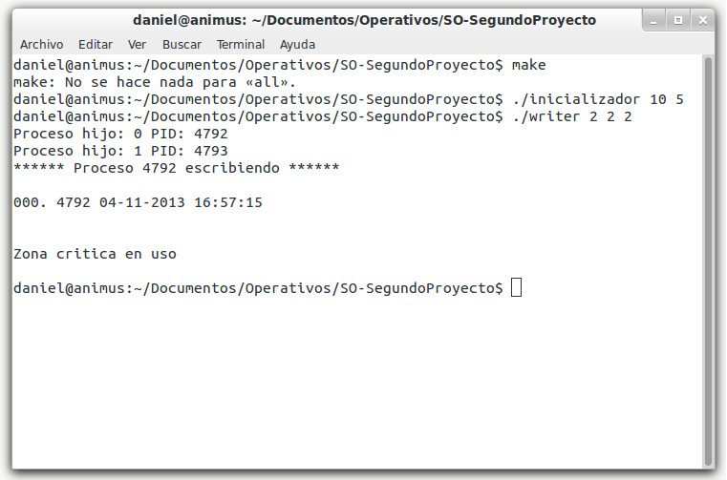
En este caso, la terminal será actualizada con los mensajes de los writers. Como se puede observar, ya hay un proceso escribiendo y otro está bloqueado debido a que el proceso 4792 está escribiendo.
4> ./reader 2 1 1
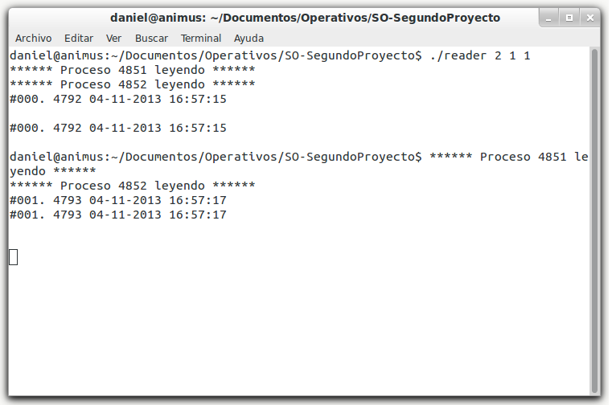
En esta otra terminal, se crearon los readers. La consola se actualizará con los mensajes de los readers. En el ejemplo, se puede observar como los dos readers creados ya están leyendo de la memoria compartida.
5> ./readerEgoista 1 2 2
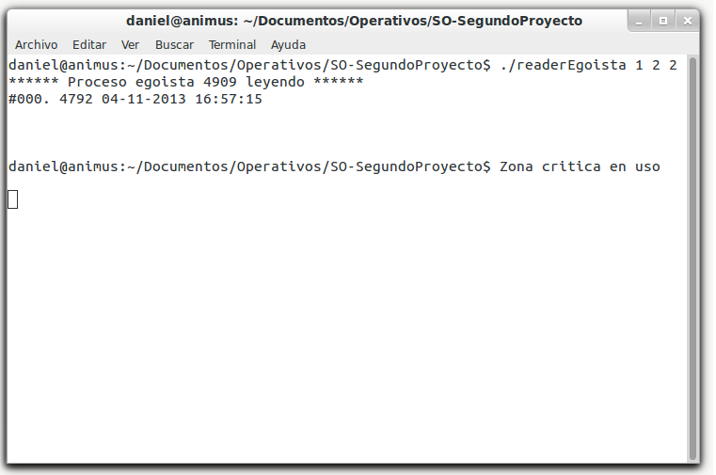

6> ./espia
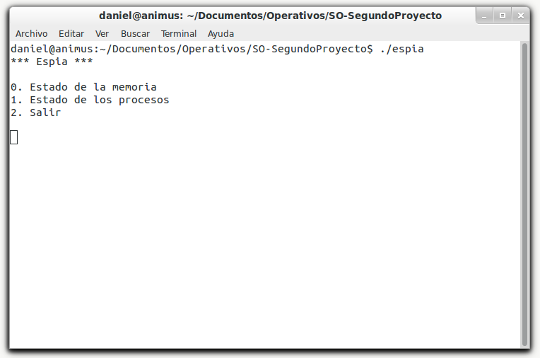
En este caso, se consultará primero el estado de la memoria compartida. Para consultar el estado de la memoria, escribir 0 en la consola.
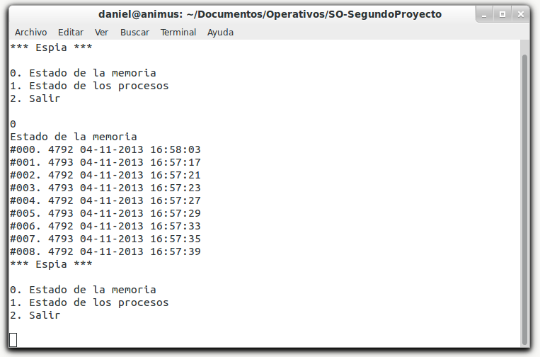
Para este caso, ya la memoria se encuentra llena debido a que solo se definieron 10 líneas de memoria compartida. En la memoria se puede observar quién fue el que escribió en cada línea, la fecha y la hora de la acción.

Una vez consultada la memoria, se puede seleccionar otra opción del menú del espía. A continuación, se especifica la opción 1:
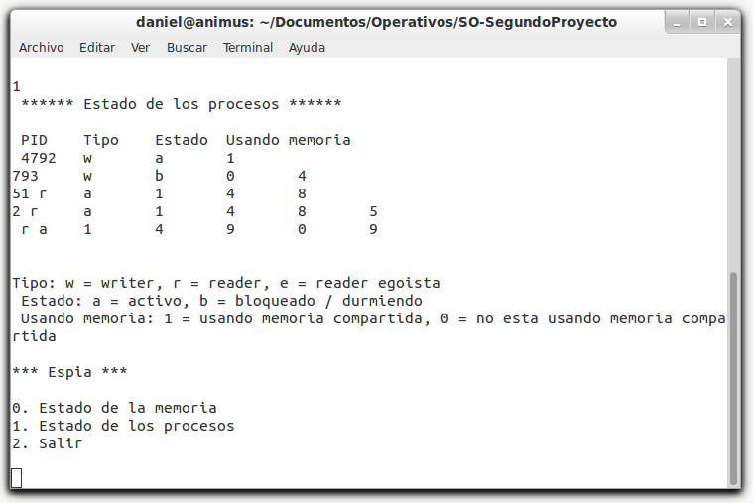
7> ./finalizador
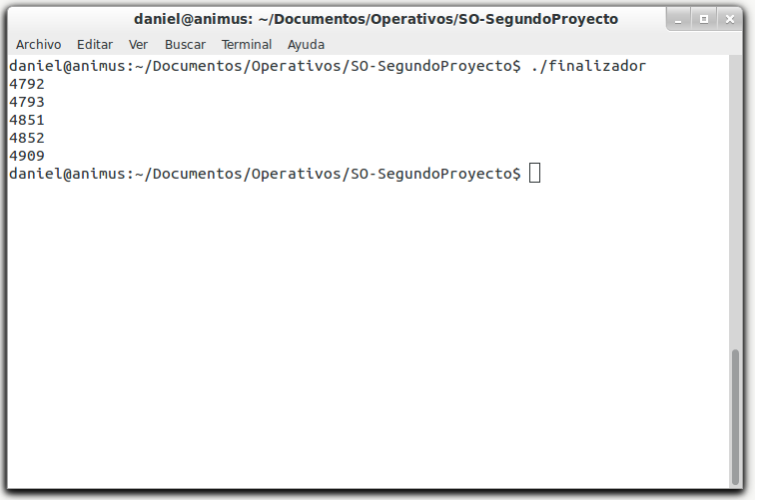
Al llamar al finalizador, se muestran los PIDs que fueron terminados por este programa y se habrá liberado todos los recursos compartidos utilizados durante la ejecución del proyecto.

